1. Construa um fluxograma que calcule a derivada de uma constante.

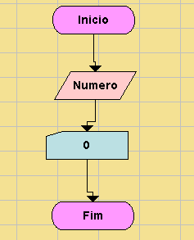

1. Construa um fluxograma que calcule a derivada de uma variável. 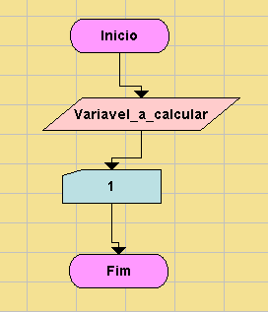
2. Construa um fluxograma que calcule a derivada de um produto de um número por uma variável.

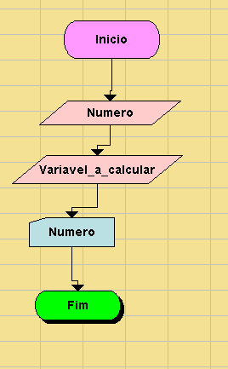

1. Construa um fluxograma que calcule a derivada de um produto de um número por uma variável mas com introdução dos dados feita por uma string.

